Автор: Быченко Татьяна Михайловна, к.б.н.,
педагог дополнительного образования,
учитель биологии и экологии
МБОУ г. Иркутска СОШ №66
shool66-admin@mail.ru

Методическая разработка
новых форм работы с обучающимися младшего школьного звена
Квест-игра «Экологический калейдоскоп»

Методическая разработка Квест-игра «Экологический калейдоскоп», является дополнением к методическому материалу по дополнительной общеразвивающей программе «Удивительные тайны природы» 1-го года обучения «Экологические экскурсии в природу» к разделу № 2 «Мир живой природы», по теме «Экологические экскурсии в царство растений, грибов и животных».
Квест-игра предназначена для детей младшего школьного звена 3-4 класса (возраст 9-11 лет) на занятиях по дополнительному образованию в группе от 15 до 25 и более человек. Лучшее время проведения квест-игры – конец учебного года, май. Вся игра проводится на пришкольной территории, а станцию «Растительный мир» лучше проводить в школьном дендрарии. Подвижная игра проходит по четко организованному сценарию.
Перед началом игры группа делится на 4-5 команд (в зависимости от количества участников), каждой команде предварительно дается домашнее задание: подготовить название команды, девиз, эмблему команды, экологическую газету, соответствующую тематике игры (например, правила поведения на природе).
Игра включает следующие этапы:
I этап - представление команды: название команды, девиз, защита экологической газеты, представленной на ватмане формата А4 (максимальное количество – 5 баллов).
После представления капитану каждой команды выдается зачетно-маршрутный лист, на котором обозначены все станции с заданиями и максимальным количеством баллом, которое может набрать команда на каждой станции (приложение 1)
II этап - прохождение пяти «экологических» станций. В разных точках пришкольной территории развешиваются таблички с названиями станций: «Растительный мир», «Животный мир Прибайкалья, «Байкальская», «Юный турист–эколог», «Экознаки».
1. Станция «Растительный мир» проводится в школьном дендрарии, команда на станции получает задание в виде викторины о лесе. Конкурс оценивается по количеству отгаданных слов, их всего – 8. В конце викторины нужно отгадать выделенное слово по горизонтали и ответить на вопрос: Какой самый распространенный обитатель леса – любитель кедровых шишек, здесь зашифрован? (приложение 2)
Далее участникам команды предлагается отгадать 10 загадок о растениях школьного дендрария, а также ответить на вопрос: есть ли это растение на территории дендрария, если есть, то показать его и дать ему краткую характеристику. За каждый правильный ответ команда получает по одному баллу (приложение 3)
Максимальное количество, которое может набрать команда на станции «Растительный мир» – 18 баллов.
2. На станции «Животный мир» команда получает задание: расшифровать кроссворд о животных, обитающих в нашей сибирской тайге. Конкурс оценивается по количеству отгаданных слов, их всего – 6. В конце ответа на кроссворд, команде нужно отгадать зашифрованное слово, выделенное по вертикали и ответить на вопрос: что оно означает? (приложение 4)
Далее участникам квест-игры предлагается отгадать 12 видов животных Прибайкалья по фотографиям или картинкам, за каждый правильный ответ команда получает по одному баллу. Максимальное количество, которое может набрать команда на станции «Животный мир» – 18 баллов.
3. На станции «Байкальская» команда получает задание-викторину о Байкале и его обитателях (приложение 5), максимальное количество - 8 баллов.
Далее дается задание по особо охраняемым природным территориям (ООПТ) вокруг Байкала. Участникам квест-игры в начале предлагается подписать фотографии 4 животных Прибайкалья – 4 балла (приложение 6). Далее на карте-схеме Байкала подписать пять ООПТ – 5 баллов (приложение 7) и указать: на какой ООПТ (Байкало-Ленский заповедник, Баргузинский заповедник, Байкальский заповедник, Прибайкальский национальный парк, Забайкальский национальный парк) с наибольшей вероятностью можно встретить этих животных (4 балла). Ответить на вопрос: Какое животное является символом Байкало-Ленского заповедника? (1 балл). За каждый правильный ответ команда получает по одному баллу, итого – 14 баллов. Максимальное количество, которое может набрать команда на станции «Байкальская» – 22 балла.
4. На станции «Юный турист-эколог» участникам квест-игры нужно «собрать рюкзак»: выбрать и сложить в него (или в списке отметить) 10 самых необходимых для похода предложенных принадлежностей и 8 самых необходимых в походе вещей из одежды. Максимальное количество, которое может набрать команда на станции «Юный турист-эколог» –18 баллов (приложение 8);
5. На станции «Экознаки» участникам необходимо указать значение 6 предложенных экологических знаков и пояснить как правильно вести себя на природе (приложение 9).
За каждый верный ответ команда получает по одному баллу. Максимальное количество, которое может набрать команда на станции «Экознаки» – 6 баллов.
III этап – подведение итогов квест-игры «Экологический калейдоскоп».
На конечном этапе игры, когда все станции пройдены всеми командами, члены жюри подводят итоги, заполняют итоговую таблицу, выбирают из каждой команды лучших знатоков природы, награждают команду-победителя и команды призеров, а также лучших знатоков байкальской природы грамотами и подарками.

Итоговая таблица квест-игры «Экологический калейдоскоп»

Этап/ максимальное количество баллов | Команда №1 | Команда №2 | Команда №3 | Команда №4 | Знатоки природы Байкала | Итоговое  ко-во баллов  Призовые места
1. Растительный мир
18 баллов
2. Животный мир
18 баллов
3. Станция «Байкальская»
22 баллов
4. Юный турист-эколог - 18 баллов
5. Экознаки
6 баллов
Итого: 82 балла

Данная разработка может быть использована в различных учреждениях дополнительного образования, в общеобразовательных школах, на станциях юных натуралистов.

Приложение 1
Зачетно-маршрутный лист команды № ___________________

Этап | Количество  баллов | Знатоки природы Байкала
1. Растительный мир
Викторина о лесе (8 б)
Загадки о растениях (10 б.)
Итого: 18 баллов
2. Животный мир
Отгадай животных по фотографии (12 б.)
Расшифруй кроссворд (6 б.)
Итого: 18 баллов
3. Станция «Байкальская»
Викторина о Байкале (8 б)
ООПТ вокруг Байкала (14 б)
Итого: 22 баллов
4. Юный турист-эколог
Собери Рюкзак (10 б.)
Одежда для похода (8 б.)
Итого: 18 баллов
5. Экознаки
Укажи значение экознаков (6 б)
Итого: 6 баллов
Итого: максимум 82 балла

Приложение 2
Викторина о лесе
Конкурс оценивается по количеству отгаданных слов, их всего – 8

 |  | 2 |  |  |  | 1
 |  |  |  | 3
 |  |  |  | 4
 | 5
 |  | 8
6
 |  |  | 7

По вертикали:
- Древесина, какого хвойного дерева очень устойчива к гниению?
По горизонтали:
- Какая птица является санитаром леса?
- Какая основная лесообразующая порода Иркутской области?
- Какая хищная птица уничтожает в лесу вредных грызунов и насекомых?
- Какое рыжее насекомое уничтожает вредителей леса?
- Назовите ядовитое лесное растение
- Какой самый страшный враг леса?
- Отгадайте, какой самый распространенный обитатель леса – любитель кедровых шишек, зашифрован по горизонтали?

Приложение 3
Загадки о растениях
1) Ароматное цветенье.  И весною день рожденье.  И поет как будто скрипка –  Шелестит так нежно ______  2) Это дерево цветет,  Аромат и мед дает.  И спасает нас от гриппа,  От простуд царевна - _______  3) Украшение лесочков, Как ты зелен и тенист! До пятнадцати листочков Образуют сложный лист_____ | 9) Он растёт у нас в Сибири,  самый лучший хвойник в мире.  Шишек урожай хороший  собирают в день погожий.  Шишки и орешки эти  любят взрослые и дети.  Как же он красив и щедр  Великан известный ________  10) Это дерево большое,  На ветвях его растёт  Не листва – густая хвоя  Зеленеет круглый год.  И всегда на шишки щедр  Исполин сибирский –_______ | 19) Из деревьев ранним летом  Вдруг снежинки запорхают,  Но не радует нас это — Мы от этого чихаем. ___________  20) Хоть неплохо я одета, Бьет озноб меня всегда. И весной, и жарким летам Вся дрожу, как в холода.  ___________  21) Все в покое, замер ветер  И деревья все молчат  Нет, не все еще - у этих Листья тихо шелестят ___
4) Прилетает в гости к ней  Стайка алых снегирей.  По ветвям они снуют,  Красны ягодки клюют_______  5) Средь тёмна леса  Красная девица стоит.  Весной зеленела,  Летом загорала,  Осенью надела  Красные кораллы________ | 11) Хоть колюча, а не елка, Подлинней её иголка, А кора тонка, красна, Та красавица  _________.  12)Что же это за девица: Не швея не мастерица, Ничего сама не шьет, А в иголках круглый год _____________ | 22) Кустом в лесу, саду растёт  И белым зонтиком цветёт.  Созреет красной, как малина,  Но это горькая _________  23) На верхушке – грозди, А пониже – гвозди______
6)  Эх, р-раз! Эх, два!  Колет старший брат дрова!  Почему ж один чурбак  Не развалится никак?  В чурбаке топор увяз –  Не расколешь вязкий_______ | 13) Летом цветёт, зимой греет,  Настанет весна – потечёт слеза  ____________  14) Зелена, а не луг,  Бела, а не снег,  Кудрява, а не голова ________  15) Русская красавица  Стоит на поляне,  В зелёной кофточке,  В белом сарафане ________  16) Клейкие почки, Зеленые листочки. С белой корой Стоит под горой. _________ | 24) Под листочками подряд Люстры красные горят __________  25) Медведи так любят её, и не диво: Душистая, сладкая и – красивая!  ___________
7) Стоит Антошка  В красной одёжке,  Под ветра свист  Гоняет лист_________  8) Кто на даче у веранды Носит носиков гирлянды? В алых листьях ярок он. Отгадали? Это __________ | 17) Вроде сосен, вроде елок,  А зимою без иголок ________  18) Есть у родственницы елки Неколючие иголки, Но, в отличие от елки, Опадают те иголки ___________ | 26) Колючий ёжик  Вцепился в одёжу _______
Приложение 4
Расшифровать кроссворд «Животный мир Прибайкалья»
Конкурс оценивается по количеству отгаданных слов, их всего – 6

6
1
2
3
4
5

По горизонтали:
- Птица с яркими бровями, спит, зарывшись в снег.
- Ценный пушной хищный зверёк, «золото тайги».
- Крупное хищное животное, в меню которого входит и растительная пища.
- Из древесины этого дерева изготавливают карандаши, а из семян получают масло.
- Грызун, занимающий I место, в пушном промысле.
По вертикали:
- Отгадайте, какое зашифровано слово, выделенное по вертикали, и что оно означает?

Приложение 5

Викторина о Байкале (для младшего школьного звена)

1. Что такое Байкал?
а) море
б) озеро
в) океан
2. Сколько лет Байкалу?
а) миллион лет
б) тысяча лет
в) 25-30 миллионов лет
3. Какие горы (хребты) не окружают Байкал?
а) Байкальский
б) Приморский
в) Хамар – Дабан
г) Уральские;
4. Какая река не впадает в Байкал?
а) Сарма
б) Баргузин
в) Селенга
г) Ангара
5. Где зимуют рыбы?
а) уплывают в южные моря
б) замораживаются в лед
в) впадают в оцепенение, в придонных слоях вод
6. При какой температуре воды в Байкале погибают голомянки?
а) 0,3–1,5° С
б) 3,4–3,6° С
в) 12–14° С
7. Нерпа – кто она?
а) рыба
б) млекопитающее животное
в) водоплавающая птица.
8. Как называется только что родившийся детеныш нерпы?
а) малек
б) хубунок
в) белек

Приложение 6
- Подпишите фотографии 4 животных Прибайкалья (4 балла)

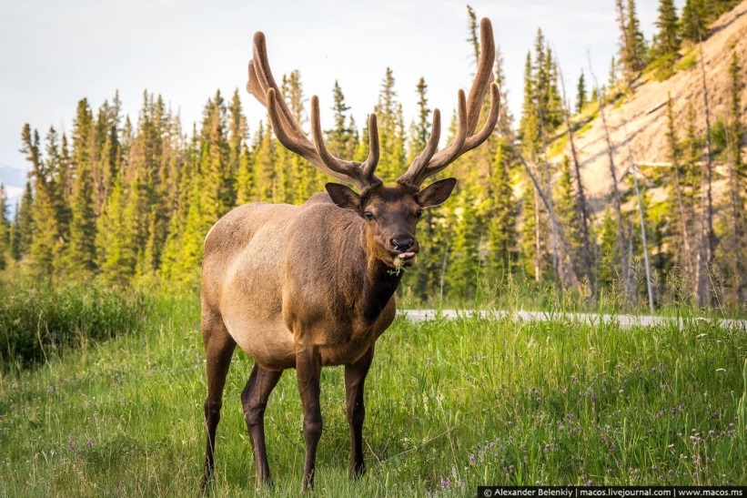
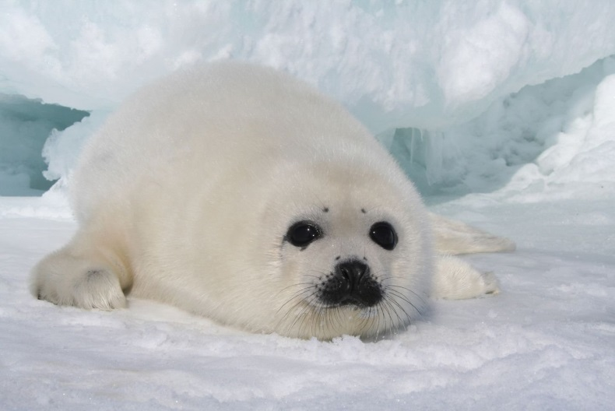
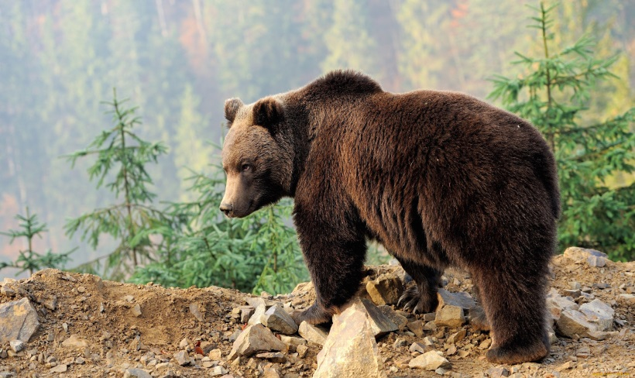
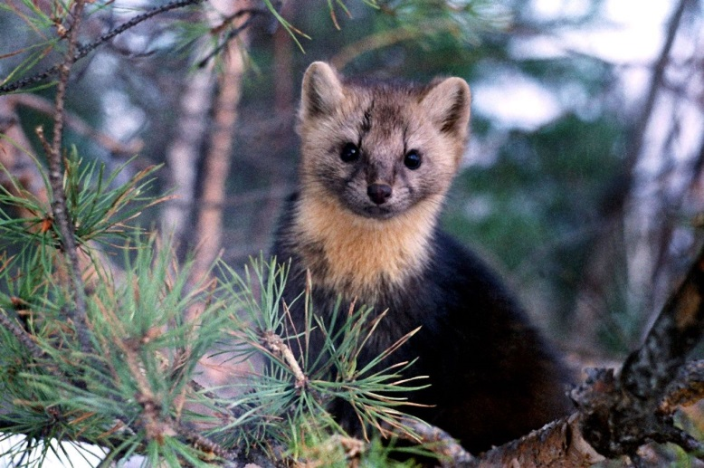

Приложение 7
Охраняемые природные территории вокруг Байкала
- Подпишите название пяти охраняемой природной территории вокруг Байкала: Байкало-Ленский заповедник, Баргузинский заповедник, Байкальский заповедник, Прибайкальский национальный парк, Забайкальский национальный парк (5 баллов)
- Напишите: на какой охраняемой территории с наибольшей вероятностью
можно встретить выше представленных животных Прибайкалья (4 балла)
- Какое из предложенных животных является символом Байкало-Ленского заповедника? (1 балл)

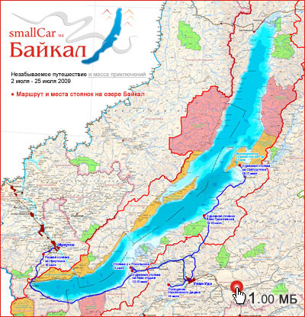

Приложение 8
Собери рюкзак в поход на 2 дня
Отметь 10 самых необходимых вещей и 8 наименований самой необходимой одежды.
Принадлежности:
- рюкзак с широкими лямками,
- спальник на 18-20 ° С,
- палатка 1-2-х местная,
- туристический коврик,
- компас,
- спички,
- средство от клещей и комаров,
- газовая горелка,
- балончики с газом,
- котелок,
- посуду: кружка, миска, ложка,
- гигиенические принадлежности: зубная паста, зубная щетка, мыло, полотенце,
- темные очки,
- бинокль,
- фотоаппарат с аккумуляторами,
- зонтик,
- полителеновая пленка,
- крем для загара,
- саперная лопата,
- рабочие перчатки для снятия котелка,
- записная книжка,
- ручка,
- карандаш
- термос с чаем,
- бутылку с водой
Одежда:
- тапочки
- брюки,
- ретузы
- теплая кофта,
- ветровка,
- шапка,
- панамка,
- косынка
- туристические ботинки,
- сменная футболка,
- носки,
- перчатки,
- купальник;
- Кроссовки
- Ремень
Приложение 9

Экознаки «Правила поведения на природе»
Подпишите в правом столбике значение каждого экологического знака,
поясните как правильно нужно вести себя на природе

